ДИСЛОКАЦИЯ
объектов праздничной мелкорозничной торговли
в местах празднования 77-ой годовщины со дня освобождения г. Воронежа от фашистских захватчиков, напротив ЦВПВ «Музей-диарама», набережная Воронежского водохранилища
26.01.2020 с 11:00 до 16:00

№  п/п | Наименование  торгового объекта | Специализация | Количество
1 | Торговая палатка | продовольственная группа товаров | 1 ед.
2 | Торговая палатка | сувенирная продукция | 1 ед.

ОБРАЗЦЫ

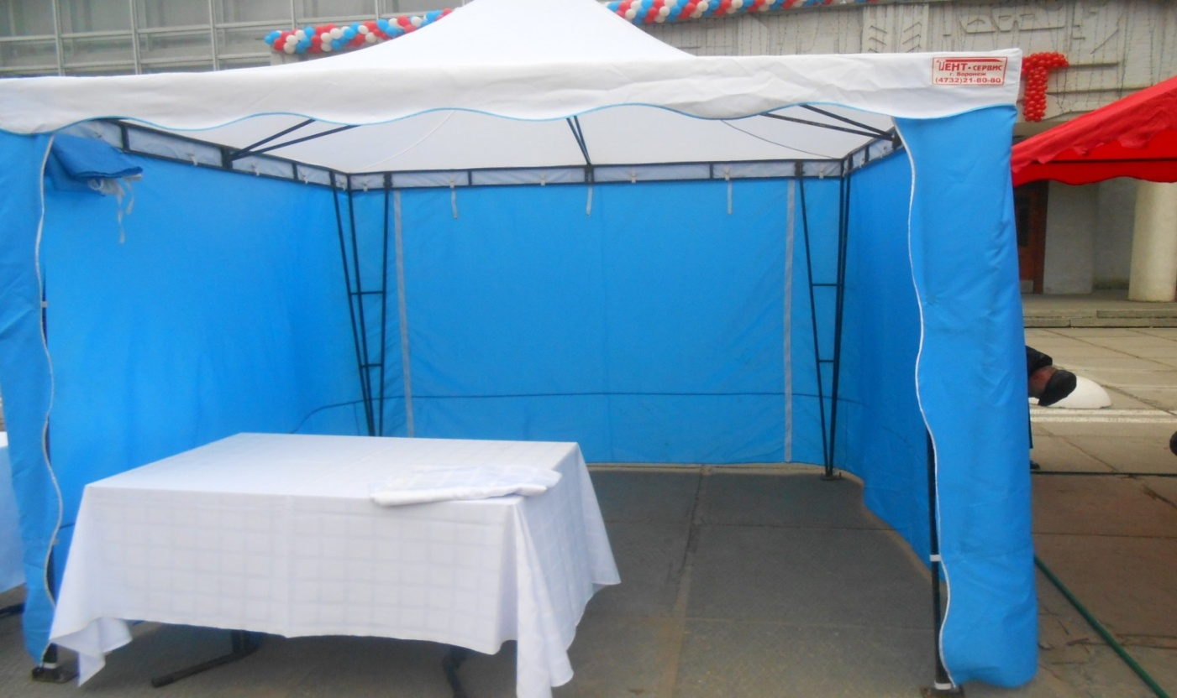

Торговая палатка (продовольственная группа товаров)

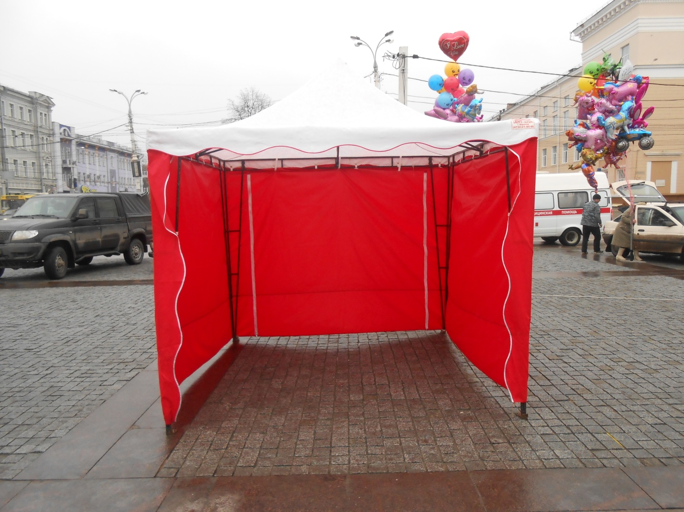

Торговая палатка (сувенирная продукция)

